Das ist meine Stadt
- Lest den Text. Was glaubt ihr? Wo wohnt Danilo? Welche Wörter helfen bei der Antwort? Markiert sie.

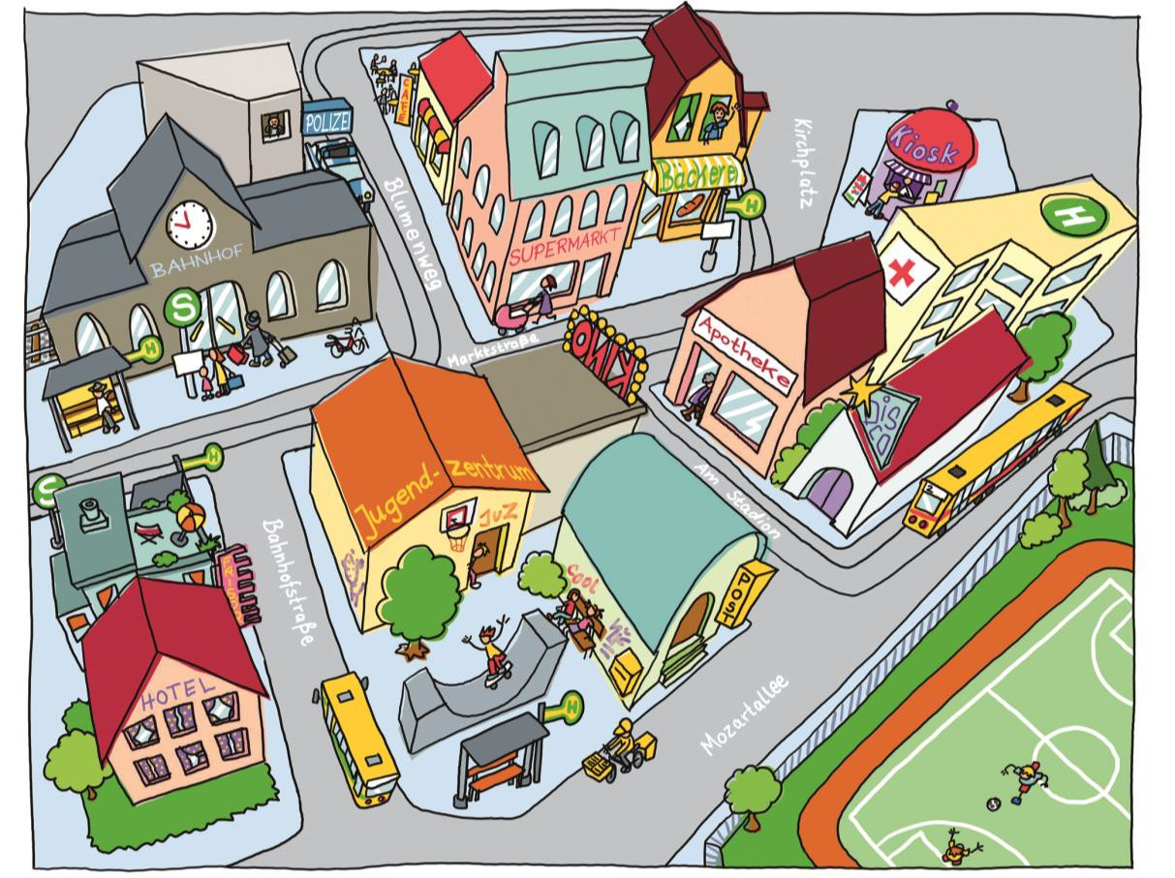

Das ist meine Stadt. Ich wohne im Zentrum. Das finde ich super. Alles ist ganz nah. Das Kino ist nicht weit und in fünf Minuten bin ich am Sportplatz. Ich kann auch schnell einkaufen. In meiner Strasse sind eine Bäckerei, ein Kiosk und ein Supermarkt. Manchmal besuche ich meine Freunde. Die wohnen nicht im Zentrum. Aber das ist kein Problem. Direkt vor meinem Haus ist eine Haltestelle. Da warte ich auf den Bus.
Wo wohne ich?

- 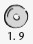Hört den Text und kontrolliert eure Antwort.

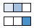 Was gibt es wo? Was könnt ihr wo tun?
 Bildet Sätze.

Im Kino kann ich … | Wurst, Käse, Bananen, Shampoo.
Am Kiosk gibt es … | Medikamente kaufen.
In der Bäckerei gibt es … | Fussball spielen.
Auf dem Sportplatz kann man … | Zeitschriften und Zeitungen.
Am Bahnhof kann ich … | einen Film sehen.
Im Supermarkt gibt es … | Brot und Brötchen.
In der Apotheke kann man … | viele Ärzte.
Im Krankenhaus gibt es … | Fahrkarten kaufen.

Eine Geschichte – Freitag, der 13.
 Hört Teil 1 der Geschichte: Wer sind die Personen? Wo spielt die Szene?
Wann ist das? Was passiert? Markiert die Antworten im Text.

1 |  | Klara wohnt in der Waldstrasse, direkt über der Apotheke. Sie mag Jakob. Aber mag Jakob auch Klara? … Heute ist Freitag, der 13. Das Telefon klingelt, Jakob ruft an!  „Hallo Klara, hier ist Jakob. Hast du heute Zeit? Um fünf Uhr an der Bank? Ich freue mich!“  Endlich! Klara ist sehr froh. Aber was kann sie anziehen?  Im Schrank sucht sie ihre Lieblingsjacke. Aber sie ist nicht da. Wo kann sie nur sein? Klara sucht auf dem Schrank, zwischen dem Sofa und dem Regal, unter dem Bett, hinter dem Schreibtisch, aber sie findet die Jacke nicht. Also nimmt sie ihre Tasche und geht.

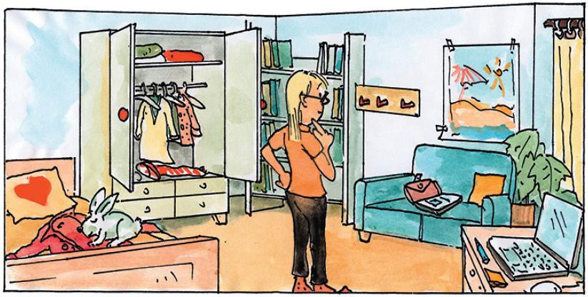

Eine Geschichte – Freitag, der 13.
 Bringt die Sätze in die richtige Reihenfolge. Vergleicht mit dem Text im Kursbuch.


Jakob ist auf dem Sportplatz.
Bis vier Uhr hat er Training.
Danach kauft er am Kiosk eine Zeitschrift.
Dann kauft er im Supermarkt noch zwei Flaschen Limonade.
„Hui – schon Viertel vor fünf!“
Aber Jakob hat Glück.
Vor dem Supermarkt trifft er seinen Bruder Andreas.
Andreas hat ein Auto.
„Kann ich dich mitnehmen?“
„Ja, gerne.“
„Dann komm! Mein Auto ist hinter dem Supermarkt.“
Die beiden Brüder fahren zusammen mit dem Auto.
An der Bank steigt Jakob aus.

Eine Geschichte – Freitag, der 13.
Bringt die Sätze in die richtige Reihenfolge. Vergleicht mit dem Text im Kursbuch.


Jakob ist auf dem Sportplatz.
Dann kauft er im Supermarkt noch zwei Flaschen Limonade.
Vor dem Supermarkt trifft er seinen Bruder Andreas.
„Kann ich dich mitnehmen?“
„Ja, gerne.“
„Dann komm! Mein Auto ist hinter dem Supermarkt.“
Die beiden Brüder fahren zusammen mit dem Auto.
An der Bank steigt Jakob aus.

Ein Spiel: auf, zwischen, neben, unter, über …???
1 Schneidet die Sätze aus. Zieht 5 Sätze.
2 Lest einen Satz und legt die Schulsachen.


Die Brille ist zwischen dem Federmäppchen und dem Handy.
Die Tasche ist zwischen dem Buch und dem Radiergummi.
Der Kuli ist auf dem Buch.
Das Handy ist auf dem Lineal.
Das Heft ist neben der Schere.
Der Füller ist neben dem Bleistift.
Die Tasche ist unter der Schere.
Das Heft ist unter der Brille.
Das Buch ist über dem Stift.
Der Radiergummi ist über dem Federmäppchen.

Auf der Strasse
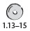 Hört die Schulwege von Mia, Ben und Jasmin. Welchen Weg gehen/ fahren sie?

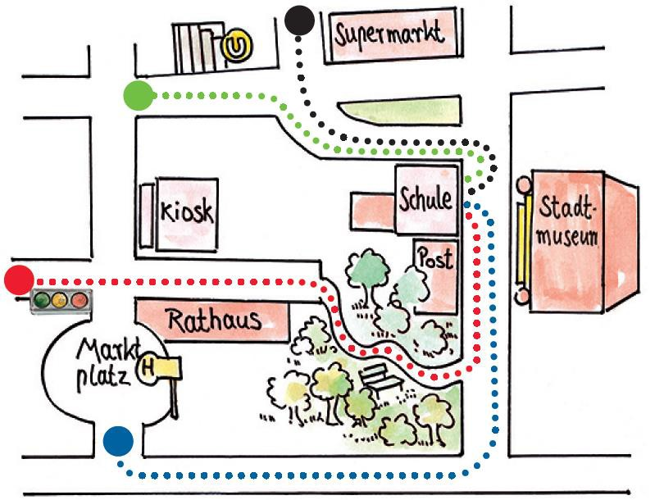

--------------------------------------------------------------------------------------------------------------------------------------

Auf der Strasse
Hört die Schulwege von Mia, Ben und Jasmin. Welchen Weg gehen/ fahren sie? Zeichnet die Wege in verschiedenen Farben ein.

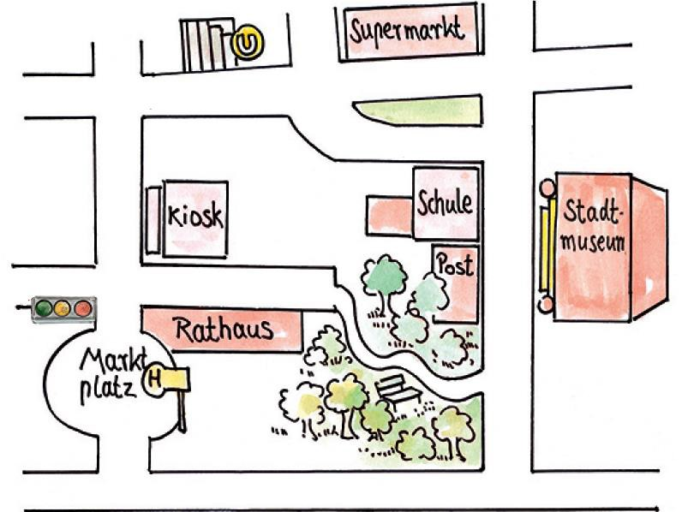

2 Beschreibt die Wege.

Projekt: Mein Wohnort
Réagir à une présentation, à un exposé
Regardez et écoutez les exposés de vos camarades. Qu'est-ce qui est positif ? Que pourrait-on améliorer ? Notez dans le tableau.
Règles importantes pour réagir à une présentation
Commencez par les points positifs. Soyez aimables !
Soyez objectifs et concrets !
Soyez constructifs : votre réaction a pour fonction d'aider les autres !

Exposé (Présentation) :  L'exposé est-il réalisé sans notes, ou est-il lu ? | ++ | + | 0 | ‒ | Remarques  ……………………………………………  ……………………………………………  ……………………………………………
Contenu :  Tous les thèmes sont-ils traités ? Y a-t-il assez d'informations sur chacun des thèmes ?  La chronologie est-elle juste/logique ? | ++ | + | 0 | ‒ | Remarques  ……………………………………………  ……………………………………………  ……………………………………………  ……………………………………………
Langue :  Peut-on tout bien comprendre (vocabulaire/grammaire) ?  Les mots importants sont-ils connus ? Les mots inconnus sont-ils bien expliqués ?  Les phrases sont-elles simples et claires ?  Comment sont la prononciation et l'intonation ? | ++ | + | 0 | ‒ | Remarques  ……………………………………………  ……………………………………………  ……………………………………………  ……………………………………………  ……………………………………………  ……………………………………………  ……………………………………………  ……………………………………………
Voix/Débit :  Comment est le style de l'exposé ? (Assez fort ? Trop rapide ? Trop lent ? Assez de pauses ? Assez fluide ?) | ++ | + | 0 | ‒ | Remarques  ……………………………………………  ……………………………………………  ……………………………………………  ……………………………………………
Visualisation :  Le poster ou la vidéo est-il/elle original/e ? intéressant/e ?  Comment sont les illustrations / la police de caractères / la musique ? | ++ | + | 0 | ‒ | Remarques  ……………………………………………  ……………………………………………  ……………………………………………  ……………………………………………  ……………………………………………
Mimique/Gestuelle/Attitude corporelle :  Comment est le contact avec les auditeurs ? (S'adresse-t-on directement à eux ? Les regarde-t- on ?)  La mimique et la gestuelle aident-elles à la compréhension ? Comment est le langage corporel ? Que font les  mains ? | ++ | + | 0 | ‒ | Remarques  ……………………………………………  ……………………………………………  ……………………………………………  ……………………………………………  ……………………………………………  ……………………………………………  ……………………………………………  ……………………………………………

